Braas Rubin 13V(H) Rotbuche Ton-Antennenziegel mit Aufsatz
BMI Deutschland BRAAS

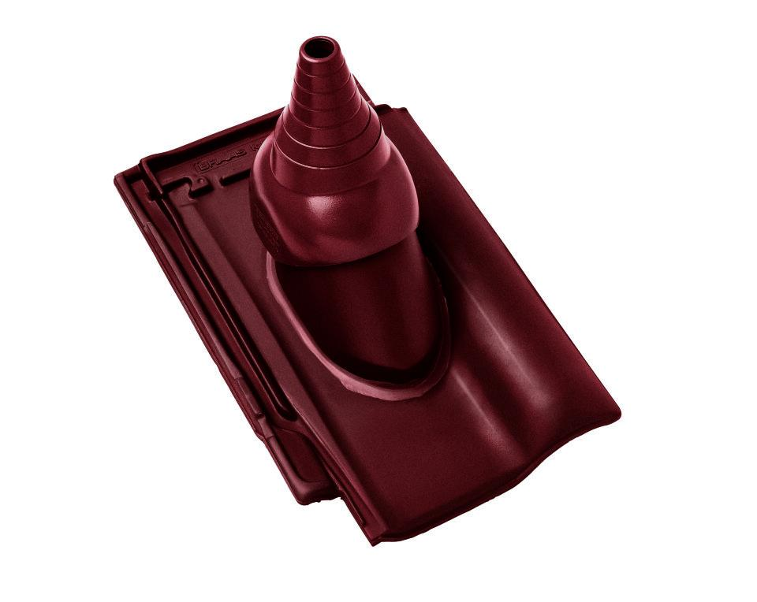Eigenschaften
GTIN:
4019503159906
HAN:
07929111
Art Formziegel
Durchgangsziegel
Farbton
dunkelrot
Format
Ganzer Ziegel
Oberfläche
glasiert
Breite (mm)
275,00
Länge (mm)
435,00
Farbtonbezeichnung Hersteller
Rotbuche

